ESTRUCTURA DE DESGLOSE DEL TRABAJO (EDT / WBS)
Implementación de un sistema web transaccional con módulos de inteligencia de negocios e inteligencia artificial para la optimización de los procesos operativos en la empresa Impresos Trujillo E.I.R.L.
Impresos Trujillo E.I.R.L. | Grupo 2 — Aula 22643421416 | Universidad Privada del Norte | 2026-II

1. Diagrama Jerárquico de la EDT (WBS Tree Chart)
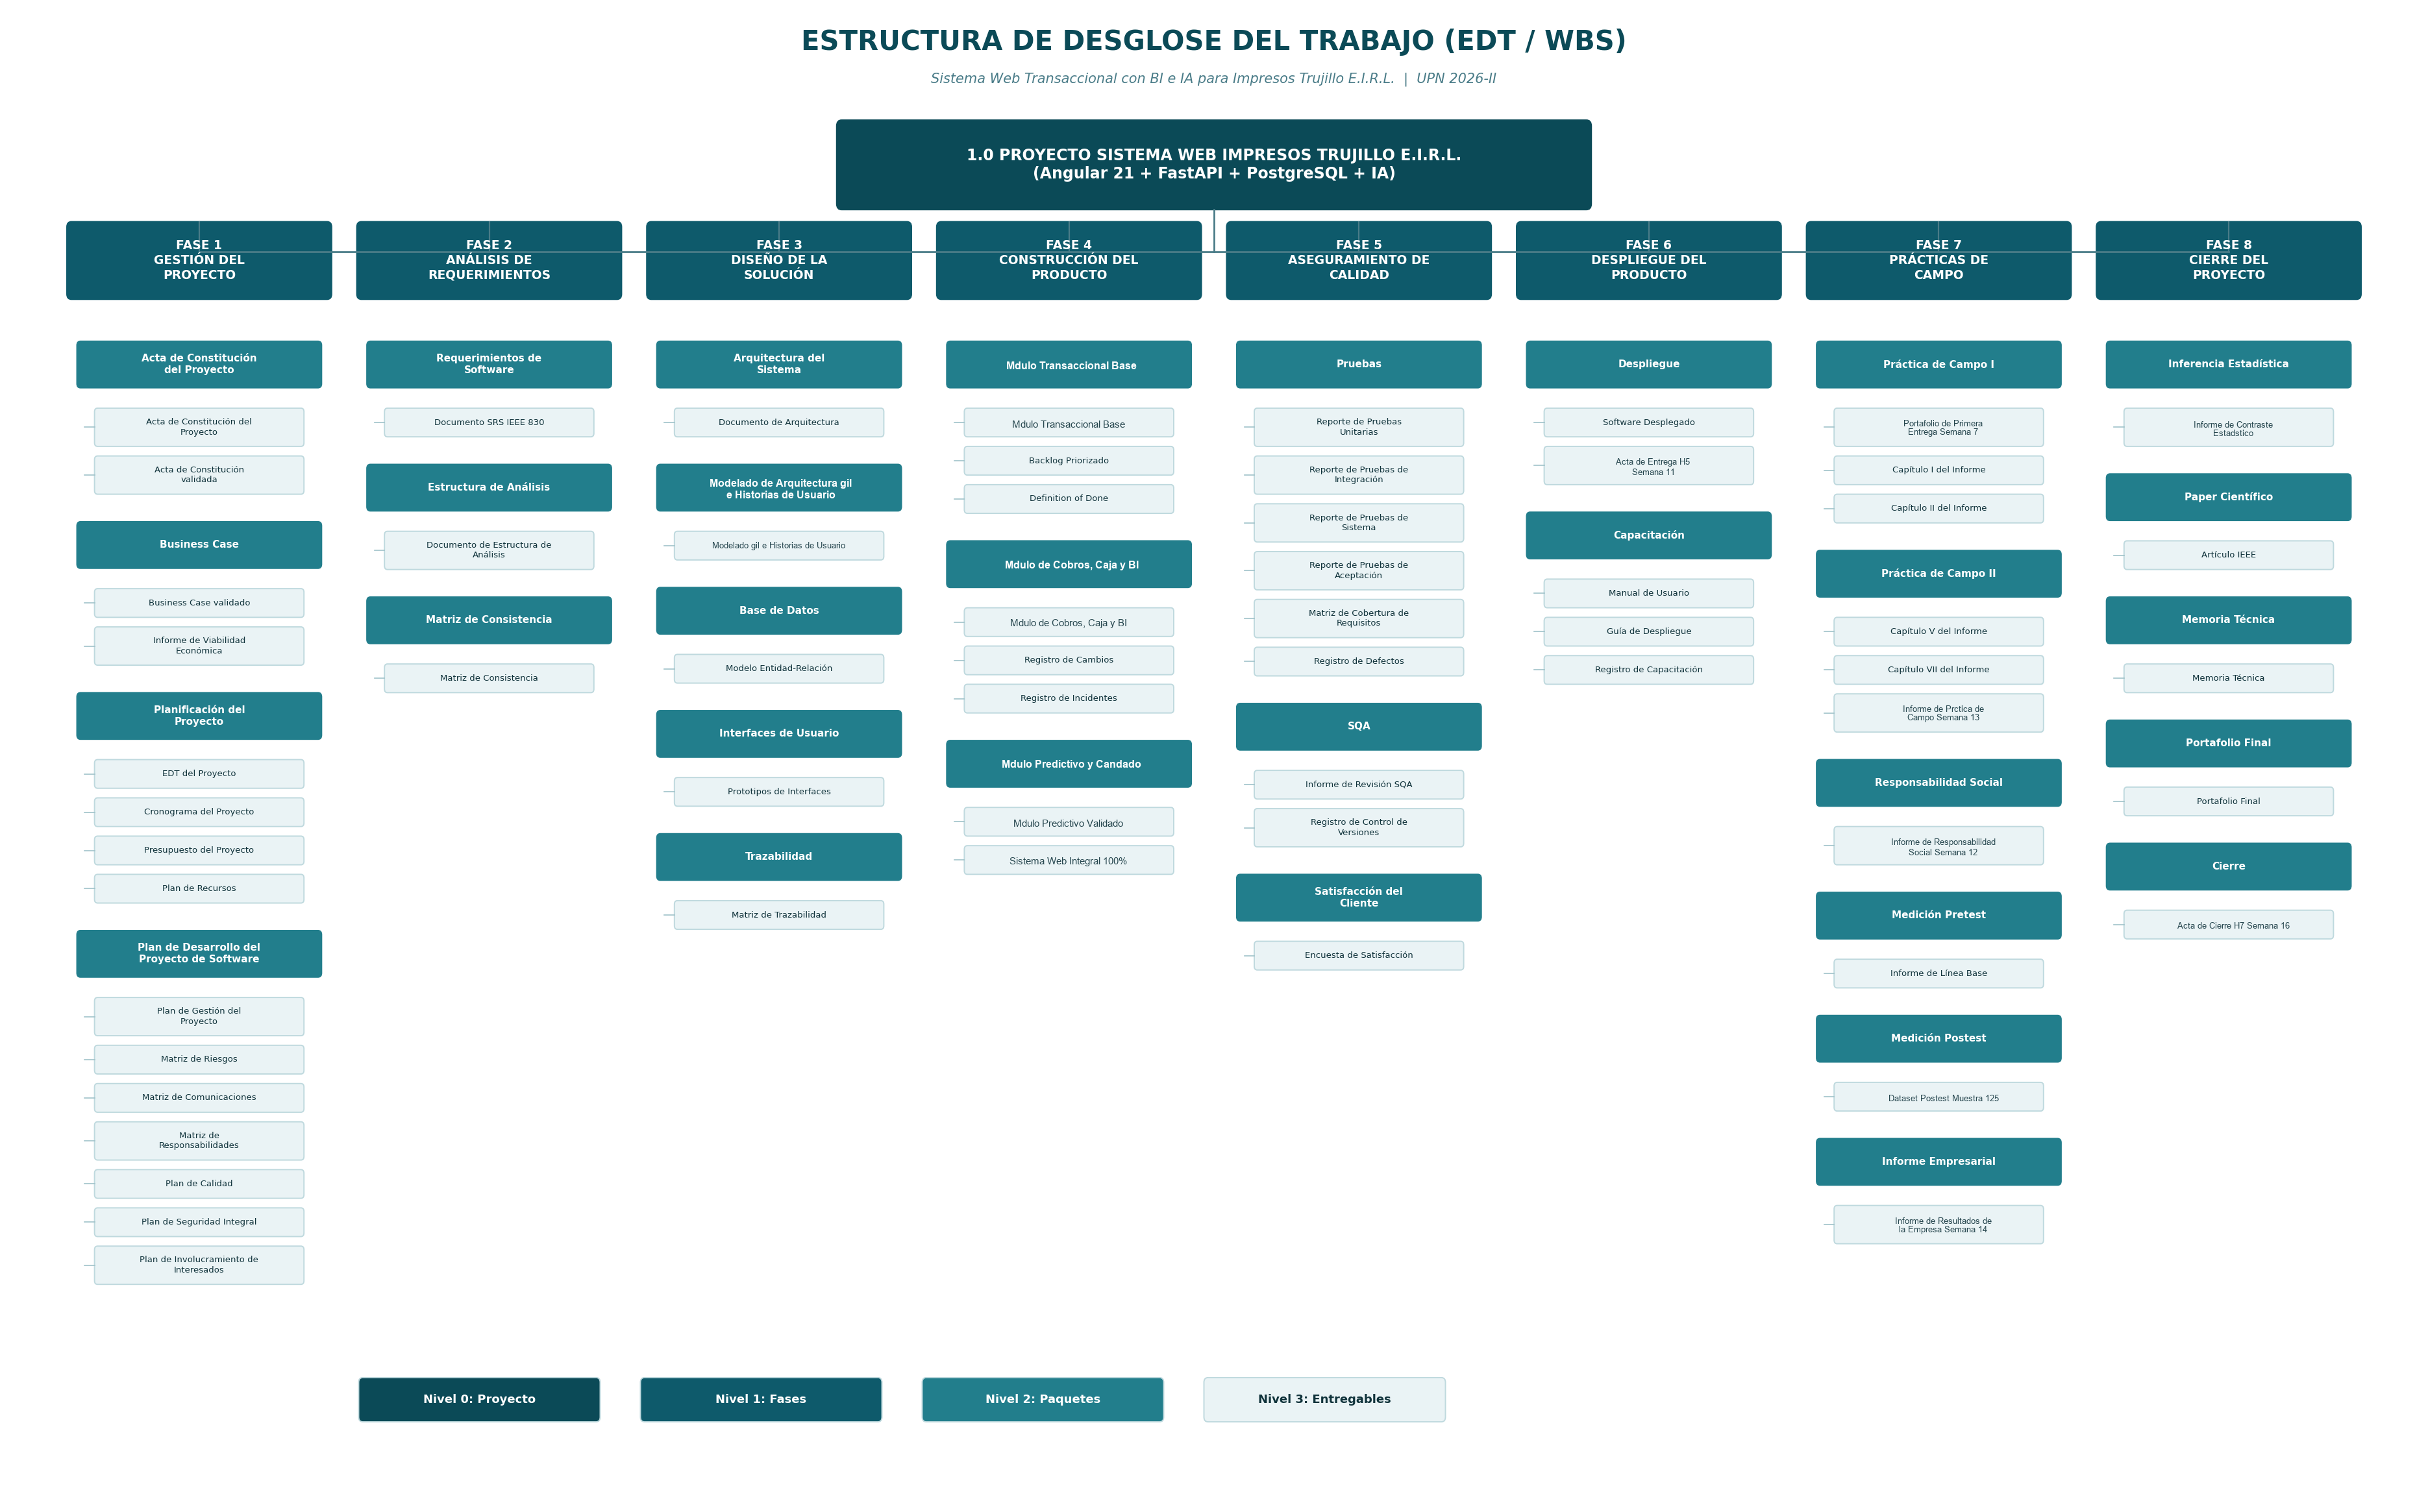
Figura 1: Estructura de Desglose del Trabajo del Proyecto Impresos Trujillo E.I.R.L.

2. Matriz Estructurada de la EDT
Código EDT | Nivel | Elemento / Entregable
1 | Fase | Gestión del Proyecto
1.1 | Paquete | Acta de Constitución del Proyecto
1.1.1 | Subactividad | Elaborar el Acta de Constitución
1.1.1.1 | Entregable | Acta de Constitución del Proyecto
1.1.2 | Subactividad | Validar el Acta con Gerencia
1.1.2.1 | Entregable | Acta de Constitución validada
1.2 | Paquete | Business Case
1.2.1 | Subactividad | Formular el Business Case
1.2.1.1 | Entregable | Business Case validado
1.2.2 | Subactividad | Evaluar la viabilidad económica
1.2.2.1 | Entregable | Informe de Viabilidad Económica
1.3 | Paquete | Planificación del Proyecto
1.3.1 | Subactividad | Elaborar la EDT
1.3.1.1 | Entregable | EDT del Proyecto
1.3.2 | Subactividad | Construir el cronograma
1.3.2.1 | Entregable | Cronograma del Proyecto
1.3.3 | Subactividad | Definir el presupuesto
1.3.3.1 | Entregable | Presupuesto del Proyecto
1.3.4 | Subactividad | Definir el plan de recursos
1.3.4.1 | Entregable | Plan de Recursos
1.4 | Paquete | Plan de Desarrollo del Proyecto de Software
1.4.1 | Subactividad | Planificar la gestión del proyecto
1.4.1.1 | Entregable | Plan de Gestión del Proyecto
1.4.2 | Subactividad | Gestionar los riesgos
1.4.2.1 | Entregable | Matriz de Riesgos
1.4.3 | Subactividad | Planificar las comunicaciones
1.4.3.1 | Entregable | Matriz de Comunicaciones
1.4.4 | Subactividad | Asignar responsabilidades
1.4.4.1 | Entregable | Matriz de Responsabilidades
1.4.5 | Subactividad | Definir el plan de calidad
1.4.5.1 | Entregable | Plan de Calidad
1.4.6 | Subactividad | Definir el plan de seguridad
1.4.6.1 | Entregable | Plan de Seguridad Integral
1.4.7 | Subactividad | Planificar el involucramiento de interesados
1.4.7.1 | Entregable | Plan de Involucramiento de Interesados
2 | Fase | Análisis de Requerimientos
2.1 | Paquete | Requerimientos de Software
2.1.1 | Subactividad | Especificar los requerimientos
2.1.1.1 | Entregable | Documento SRS IEEE 830
2.2 | Paquete | Estructura de Análisis
2.2.1 | Subactividad | Elaborar la estructura de análisis
2.2.1.1 | Entregable | Documento de Estructura de Análisis
2.3 | Paquete | Matriz de Consistencia
2.3.1 | Subactividad | Elaborar la matriz de consistencia
2.3.1.1 | Entregable | Matriz de Consistencia
3 | Fase | Diseño de la Solución
3.1 | Paquete | Arquitectura del Sistema
3.1.1 | Subactividad | Diseñar la arquitectura
3.1.1.1 | Entregable | Documento de Arquitectura
3.2 | Paquete | Modelado de Arquitectura gil e Historias de Usuario
3.2.1 | Subactividad | Elaborar el modelado gil e historias de usuario
3.2.1.1 | Entregable | Modelado de Arquitectura gil e Historias de Usuario
3.3 | Paquete | Base de Datos
3.3.1 | Subactividad | Diseñar la base de datos
3.3.1.1 | Entregable | Modelo Entidad-Relación
3.4 | Paquete | Interfaces de Usuario
3.4.1 | Subactividad | Diseñar las interfaces
3.4.1.1 | Entregable | Prototipos de Interfaces UI
3.5 | Paquete | Trazabilidad
3.5.1 | Subactividad | Elaborar la trazabilidad
3.5.1.1 | Entregable | Matriz de Trazabilidad
4 | Fase | Construcción del Producto
4.1 | Paquete | Mdulo Transaccional Base
4.1.1 | Subactividad | Construir el mdulo transaccional base
4.1.1.1 | Entregable | Mdulo Transaccional Base
4.1.2 | Subactividad | Priorizar el Product Backlog
4.1.2.1 | Entregable | Backlog Priorizado
4.1.3 | Subactividad | Definir el Definition of Done
4.1.3.1 | Entregable | Definition of Done
4.2 | Paquete | Mdulo de Cobros, Caja y Business Intelligence
4.2.1 | Subactividad | Construir el mdulo de cobros, caja y business intelligence
4.2.1.1 | Entregable | Mdulo de Cobros, Caja y Business Intelligence
4.2.2 | Subactividad | Registrar los cambios
4.2.2.1 | Entregable | Registro de Cambios
4.2.3 | Subactividad | Registrar los incidentes
4.2.3.1 | Entregable | Registro de Incidentes
4.3 | Paquete | Mdulo Predictivo de Demanda y Candado Digital
4.3.1 | Subactividad | Validar el mdulo predictivo de demanda
4.3.1.1 | Entregable | Mdulo Predictivo de Demanda Validado
4.3.2 | Subactividad | Consolidar el sistema web integral
4.3.2.1 | Entregable | Sistema Web Integral 100%
5 | Fase | Aseguramiento de Calidad
5.1 | Paquete | Pruebas
5.1.1 | Subactividad | Ejecutar las pruebas unitarias
5.1.1.1 | Entregable | Reporte de Pruebas Unitarias
5.1.2 | Subactividad | Ejecutar las pruebas de integración
5.1.2.1 | Entregable | Reporte de Pruebas de Integración
5.1.3 | Subactividad | Ejecutar las pruebas de sistema
5.1.3.1 | Entregable | Reporte de Pruebas de Sistema
5.1.4 | Subactividad | Ejecutar las pruebas de aceptación
5.1.4.1 | Entregable | Reporte de Pruebas de Aceptación
5.1.5 | Subactividad | Verificar la cobertura de requisitos
5.1.5.1 | Entregable | Matriz de Cobertura de Requisitos
5.1.6 | Subactividad | Registrar los defectos
5.1.6.1 | Entregable | Registro de Defectos
5.2 | Paquete | SQA
5.2.1 | Subactividad | Ejecutar la revisión SQA
5.2.1.1 | Entregable | Informe de Revisión SQA
5.2.2 | Subactividad | Controlar las versiones
5.2.2.1 | Entregable | Registro de Control de Versiones
5.3 | Paquete | Satisfacción del Cliente
5.3.1 | Subactividad | Aplicar la encuesta de satisfacción
5.3.1.1 | Entregable | Encuesta de Satisfacción
6 | Fase | Despliegue del Producto
6.1 | Paquete | Despliegue
6.1.1 | Subactividad | Desplegar en producción
6.1.1.1 | Entregable | Software Desplegado
6.1.2 | Subactividad | Entregar el software en planta
6.1.2.1 | Entregable | Acta de Entrega H5 Semana 11
6.2 | Paquete | Capacitación
6.2.1 | Subactividad | Elaborar el manual de usuario
6.2.1.1 | Entregable | Manual de Usuario
6.2.2 | Subactividad | Elaborar la guía de despliegue
6.2.2.1 | Entregable | Guía de Despliegue
6.2.3 | Subactividad | Capacitar al personal
6.2.3.1 | Entregable | Registro de Capacitación
7 | Fase | Prácticas de Campo
7.1 | Paquete | Práctica de Campo I
7.1.1 | Subactividad | Recolectar los datos iniciales
7.1.1.1 | Entregable | Portafolio de Primera Entrega Semana 7
7.1.2 | Subactividad | Redactar el Capítulo I
7.1.2.1 | Entregable | Capítulo I del Informe
7.1.3 | Subactividad | Redactar el Capítulo II
7.1.3.1 | Entregable | Capítulo II del Informe
7.2 | Paquete | Práctica de Campo II
7.2.1 | Subactividad | Redactar el Capítulo V
7.2.1.1 | Entregable | Capítulo V del Informe
7.2.2 | Subactividad | Redactar el Capítulo VII
7.2.2.1 | Entregable | Capítulo VII del Informe
7.2.3 | Subactividad | Consolidar el informe de campo
7.2.3.1 | Entregable | Informe de Práctica de Campo Semana 13
7.3 | Paquete | Responsabilidad Social
7.3.1 | Subactividad | Ejecutar la actividad de responsabilidad social
7.3.1.1 | Entregable | Informe de Responsabilidad Social Semana 12
7.4 | Paquete | Medición Pretest
7.4.1 | Subactividad | Medir la línea base
7.4.1.1 | Entregable | Informe de Línea Base
7.5 | Paquete | Medición Postest
7.5.1 | Subactividad | Recolectar la muestra postest
7.5.1.1 | Entregable | Dataset Postest Muestra 125
7.6 | Paquete | Informe Empresarial
7.6.1 | Subactividad | Elaborar el informe de resultados
7.6.1.1 | Entregable | Informe de Resultados Empresariales Semana 14
8 | Fase | Cierre del Proyecto
8.1 | Paquete | Inferencia Estadística
8.1.1 | Subactividad | Contrastar las hipótesis
8.1.1.1 | Entregable | Informe de Contraste Estadstico
8.2 | Paquete | Paper Científico
8.2.1 | Subactividad | Redactar el artículo científico
8.2.1.1 | Entregable | Artículo IEEE
8.3 | Paquete | Memoria Técnica
8.3.1 | Subactividad | Consolidar la memoria técnica
8.3.1.1 | Entregable | Memoria Técnica
8.4 | Paquete | Portafolio Final
8.4.1 | Subactividad | Consolidar el portafolio final
8.4.1.1 | Entregable | Portafolio Final
8.5 | Paquete | Cierre
8.5.1 | Subactividad | Sustentar el cierre del proyecto
8.5.1.1 | Entregable | Acta de Cierre H7 Semana 16

